ПАМЯТКА ДЛЯ РОДИТЕЛЕЙ «О БЕЗОПАСНОСТИ ДЕТЕЙ НА ЛЬДУ»
Уважаемые родители! Уделите внимание своим детям, расскажите об опасности выхода на непрочный лёд. Интересуйтесь, где Ваш ребенок проводит свободное время. Не допускайте переход и нахождение детей на водоёмах. Особенно недопустимы игры на льду! Легкомысленное поведение детей, их незнание и пренебрежение элементарными правилами безопасного поведения – основная причина трагических последствий.
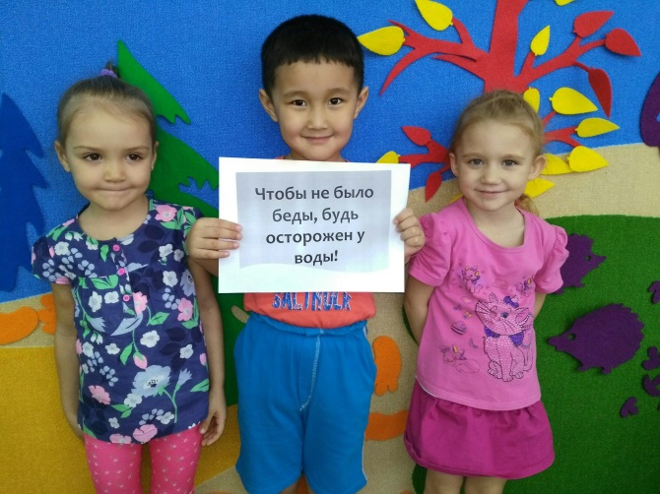Чтобы избежать опасности, запомните:
- лёд становится прочным только при установлении непрерывных морозных дней;
- безопасным для человека считается лёд толщиной не менее 7 см;
- переходить водоёмы нужно в местах, где оборудованы специальные ледовые переправы. В местах, где ледовые переправы отсутствуют, при переходе следует обязательно проверять прочность льда палкой;
- лёд непрочен в местах быстрого течения, стоковых вод и бьющих ключей, а также в районах произрастания водной растительности, вблизи деревьев, кустов;
- крайне опасен лёд под снегом и сугробами, а также у берега.
Что делать, если Вы провалились под лёд и оказались в холодной воде:
- не паникуйте, не делайте резких движений. Дышите как можно глубже и медленнее;
- раскиньте руки в стороны и постарайтесь зацепиться за кромку льда, предав телу горизонтальное положение по направлению течения;
- попытайтесь осторожно налечь грудью на край льда и забросить одну, а потом и другую ноги на лёд;
- выбравшись из полыньи, откатывайтесь, а затем ползите в ту сторону, откуда шли, так как лёд здесь уже проверен на прочность.
В любом случае при возникновении чрезвычайной ситуации необходимо срочно позвонить по телефону «112».
Взрослые! Не оставляйте детей без присмотра! Оставаясь без присмотра родителей и старших, не зная мер безопасности, дети играют на обрывистом берегу, а иногда катаются на льдинах водоема. Такая беспечность порой кончается трагически. При потеплении нужно усилить контроль за местами игр детей.
Родители и педагоги! Не допускайте детей к реке без надзора взрослых, особенно во время ледохода, предупредите их об опасности нахождения на льду при вскрытии реки. Расскажите детям о правилах поведения в период паводка, запрещайте им шалить у воды, пресекайте лихачество. Оторванная льдина, холодная вода, быстрое течение грозят гибелью. Помните, что в период паводка, даже при незначительном ледоходе, несчастные случаи чаще всего происходят с детьми.
Взрослые, не будьте равнодушными, пресекайте попытки выхода детей на лёд!

